**МУНИЦИПАЛЬНОЕ БЮДЖЕТНОЕ ДОШКОЛЬНОЕ ОБРАЗОВАТЕЛЬНОЕ УЧРЕЖДЕНИЕ- ЦЕНТР РАЗВИТИЯ РЕБЕНКА - ДЕТСКИЙ САД № 20 «КОЛОСОК» ГОРОДСКОГО ОКРУГА МЫТИЩИ МОСКОВСКОЙ ОБЛАСТИ**

**Конспект театрализованной деятельности в старшей логопедической группе**

**Тема:«Сказка про Машеньку»**

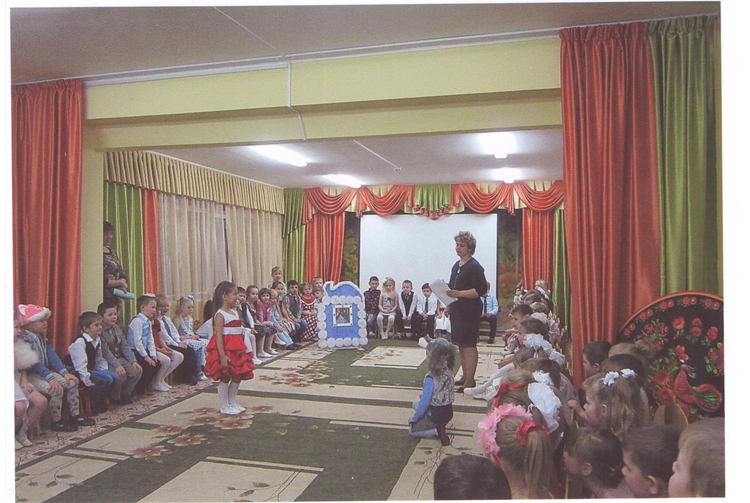

**Подготовила и провела:**

**воспитатель Кострикова Т.К.**

**с. Марфино**

**21.11.2018 год**

**Цель**. Развитие творческих способностей детей средствами театрального искусства.

**Задачи:** Создавать условия для развития творческой активности детей, участвующих в театрализованной деятельности. Совершенствовать артистические навыки детей в плане переживания и воплощения образа, а также их исполнительские умения. Приобщить детей к театральной культуре, обогатить их театральный опыт: знания детей о театре, его истории, театральных профессиях, костюмах, атрибутах.

**Декорации к игре**: домик Маши, собачья будка, домик и куст для козы, картина луга для коровы, бычка, кота, гусей.

**Атрибуты к игре**: костюмы действующих персонажей для детей, тазик, полотенце.

Ход игры.

**Ведущая**: Здравствуйте ребята! Мы покажем вам интересную сказку про девочку , которую зовут Маша.

(появляется Маша. Навстречу ей идут девочки-подружки . С окончанием музыки м все останавливаются в центре круга друг против друга.)

**1 девочка**: Ты опять не мыла руки?

**2 девочка:** Ты не моешься водицей?

**Вместе:** не хотим с тобой водиться!

(девочки отворачиваются и уходят)

**Ведущая:** Рассердилась Маша

На своих подруг

Побежала Маша

На зелёный луг

(Маша бежит по комнате. В это время со своих стульчиков корова и бычок встают. Маша останавливается и рассматривает их.)

**Маша** (с нежностью): подойди ты к Маше.

Поиграй со мной!

(Маша гладит «бычка», тянет его к себе.)

**Бычок:** (отталкивает Машу)

Му-му-му!

Не желаю! Нет-нет-нет!

Ты не мытыми руками

По спине меня не гладь,

А не то придётся маме

Умывать меня опять!

(бычок отходит от неё, а Маша рассердившись топает ногами и кричит)

**Маша**: Ты противный, злой

Я других друзей найду!

(бычок и корова возвращаются на свои места. Маша бежит по комнате и останавливается возле своего домика. С места поднимается кот . Маша рассматривает кота и подходит к нему ближе.)

**Ведущая**: Кот мурлычет сладко-сладко

Кот на солнышке лежит

Моет шею мокрой лапкой

И на девочку глядит.

**Маша:** Котик милый мой!

На колени к Маше

Прыгни дорогой!

(Маша берёт его за лапки, тянет его к себе.)

**Кот:** Мяу! Мяу! Мяу!

Не желаю! Нет, нет, нет!

Не хочу с тобой играть

Я запачкаться боюсь.

На измазанные платья

Никогда я не сажусь!

(Кот отталкивает Машу и поворачивается к ней спиной. Маша топает ногой.)

**Маша:** Ты противный, злой!

Я с тобою не дружу!

Я всё маме расскажу!

(Маша последние слова говорит обиженным, дрожащим голосом. Кот уходит на своё место. Маша идёт дальше, останавливается перед собакой.)

**Ведущая:** А вдали собачья будка

Пес на солнышке лежит

Притворился, словно спит

На неряху не глядит.

(собака выполняет действия соответственно с текстом. Маша подходит к собаке.)

**Маша:** Пёсик милый мой

Подойди ты к Маше.

Поиграй со мной!

**Собака** (насмешливо):

Гав! Гав! Гав!

Не желаю! Нет!

Ты не тронь меня. Не пачкай!

Видишь, шерсть моя чиста.

Утром моется собачка

Вся от носа до хвоста!

(собака рычит, отворачивается. Маша сердится. Топает ногой.)

**Маша:**(громко)

Ты противный, злой!

Я других друзей найду!

Я с козой играть пойду!

(Маша загрустила. Собака уходит на своё место. Появляется коза.)

**Ведущая:** Возле дома, у порога.

Щиплет травушку коза,

На девчонку смотрит строго.

Щурит жёлтые глаза.

(Маша останавливается возле козы.)

**Маша**: Козочка моя!

Ты побегай с Машей,

Догони меня!

(Маша бегает около козы, приглашает её поиграть)

**Коза:** Ме-ме-ме!

Не желаю! Нет-нет-нет!

Я умытых, аккуратных,

Чистых девочек люблю,

А таких, чьи платья в пятнах,

Я признаться не терплю!

(Коза бодает Машу, она пугается, кричит, убегает. Коза уходит на своё место)

**Ведущая**: Испугалась Маша,

Бросилась бежать.

И давай кричать.

Ей навстречу прямо с речки

Стаей гуси поднялись

(навстречу Маше выходят гуси)

**Гуси**: Га-га-га!

Ну-ка в речку поглядись!

У тебя пятно на щёчке

В чёрных пятнах вся рука,

И одна нога в носочке

А другая без носка!

(Маша плачет и уходит от гусей. Навстречу ей из домика выходит мама)

**Маша:** Где мой тазик, где вода?

Больше с грязными руками

Я не выйду никогда!

(мама выносит тазик и ставит его на стульчик в центре комнаты. Маша моет руки, умывается. Мама подаёт ей полотенце, причёсывает, надевает второй носок)

**Маша**: Пачкать платья я не буду.

Не помну воротничка,

И второго не забуду-

Не забуду я носка!

**Мама**: Стала чистой Маша

Гости к ней нагрянули.

**Ведущая:** С ней играют все ребята,

Гуси, козы и бычки

А котята и щенята

К ней бегут вперегонки.

(выходят все звери, подружки и весело танцуют)